Comunicado de prensa
Gulf News implementa la impresión offset sin agua para reducir el consumo de agua y ampliar la oferta de productos

La máquina Cortina de Koenig & Bauer y las planchas offset sin agua de Toray son una apuesta segura para la incorporación de servicios de impresión comercial de alta calidad.

Prostějov/República Checa 24 de marcha de 2020 - Toray, empresa líder en soluciones innovadoras para la impresión offset sin agua, informa de que Gulf News, el periódico en inglés de mayor circulación en los Emiratos Árabes Unidos, lleva dos años imprimiendo con una máquina offset sin agua Koenig & Bauer Cortina con 12 torres, cuatro de las cuales son heatset, y está usando las planchas offset sin agua Toray IMPRIMA WA. La empresa, cuyas instalaciones están en Dubai, ha aumentado el uso de la máquina de impresión agregando trabajos comerciales para los mercados minoristas y de revistas, incluyendo su propio semanal insignia, The Friday. En paralelo a la instalación de la nueva máquina, también se pasó del formato tabloide al berlinés, un formato cada vez más popular en la industria periodística internacional. La planta de impresión de vanguardia de la compañía, ubicada a unos 40 km del centro de la ciudad, se inauguró en 2012 y en ella trabajan unas 100 personas. La plantilla corporativa, incluido el personal editorial, la forman unas 800 personas.

"Estamos muy orgullosos de nuestra planta automatizada y vanguardista de Dubai", afirma Robert Renyold, director de producción. “La instalación no solo está completamente climatizada, sino que la automatización es omnipresente, desde el taller de impresión hasta el almacenamiento de papel y el manejo de bobinas, una tarea que principalmente realizan robots. Al estar ubicada en el desierto, el agua es un recurso escaso, y la implementación de la impresión offset sin agua en nuestras nuevas instalaciones fue una decisión de vital importancia, tanto para nosotros como para el planeta".

Renyold, que lleva 15 años trabajando en la empresa y recientemente asumió la responsabilidad de gestionar la Cortina, añade que también motivaron la decisión otros factores como la reducción del desperdicio, las bajas emisiones y la menor huella ambiental que ofrece la impresión offset sin agua de la máquina Cortina con las planchas Toray IMPRIMA.

La calidad también fue otro factor importante. "Esta configuración nos permite obtener un nivel de calidad muy alto", señala Renyold. “Con las planchas Toray IMPRIMA, logramos producir un punto muy fino y la ganancia de punto es muy baja. Además, utilizamos una lineatura de trama de 150 líneas. Si se suman ambos factores, se obtiene una calidad excepcional".

Renyold señala que este alto nivel de calidad ha permitido a la compañía aumentar los ingresos gracias a la capacidad de producir trabajos comerciales de muy alta calidad, algo que no podían hacer antes.

“También valoramos especialmente nuestra relación con Toray”, afirma Renyold. “El reto que teníamos por delante implicaba la transición del proceso offset convencional al offset seco, al mismo tiempo que añadíamos aplicaciones comerciales. En consecuencia, eran necesarios muchos cambios. Toray colaboró estrechamente con nosotros durante el proceso de implementación desde el principio, ayudándonos a producir planchas de la mejor calidad posible en nuestra unidad Kodak Generation y el procesador de planchas sin agua marks-3Zet. Fue una implementación extremadamente fluida gracias a su ayuda, y el hecho de que el clima de la región nos obligue a tener una instalación completamente climatizada también facilitó la implementación, gracias a niveles de humedad estables en nuestro stock de papel. Para lograr la alta calidad que queríamos obtener con nuestra nueva máquina offset sin agua, necesitábamos que los consumibles, incluidas planchas, tintas y papel, fueran muy estables y funcionaran bien en conjunto. Toray nos ayudó a lograrlo. Además, nos visitan periódicamente para supervisar la operatividad y, cuando necesitamos ayuda o soporte, están a nuestra disposición para ayudarnos. Toray es un socio muy valioso para Gulf News. Como nota al margen, compartimos nuestro entusiasmo por apoyar el tenis. Seguimos siendo el Periódico Oficial que patrocina tanto el WTA Tour como el ATP 500 World Tour, mientras que Toray ha apoyado las Finales de la Copa Junior de la Federación Internacional de Tenis (ITF) para menores de 14 años".

Para más información sobre el offset sin agua y los productos y servicios de Toray, visite nuestro sitio web: www.toraywaterless.com.

Imágenes y pies de foto:

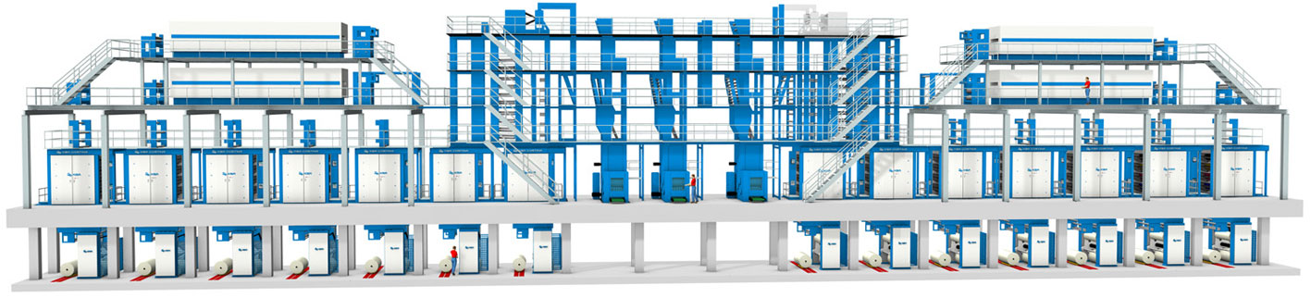
Tecnología innovadora para periódicos en el desierto:
la impresionante línea de la KBA Cortina de Gulf News con las planchas offset sin agua Toray IMPRIMA.

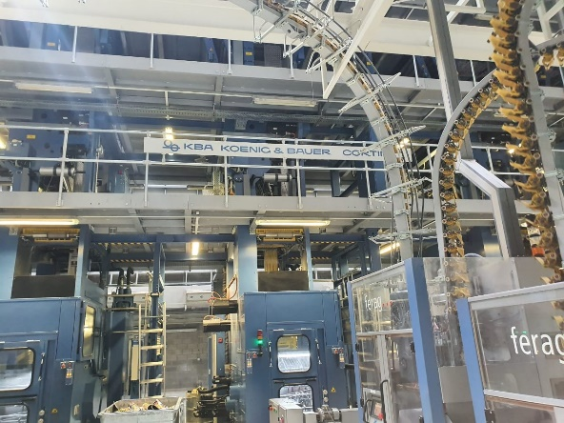
Cortina 1: La máquina Cortina instalada en Gulf News cuenta con 12 torres, 4 de las cuales son heatset.

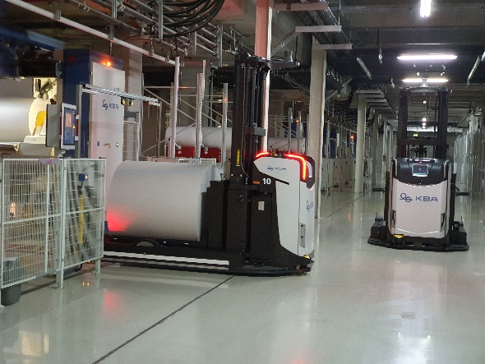
Manejo de bobinas: La robótica se utiliza en toda la planta para mejorar la eficiencia, incluido el manejo de bobinas.

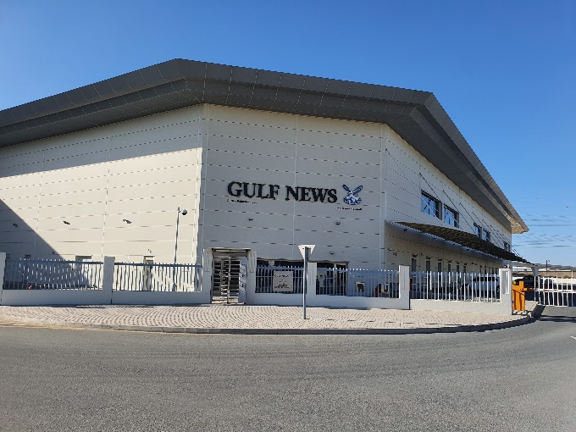
El edificio de Gulf News: La nueva planta de impresión de alta tecnología de Al Nisr Publishing en pleno desierto de Dubai.

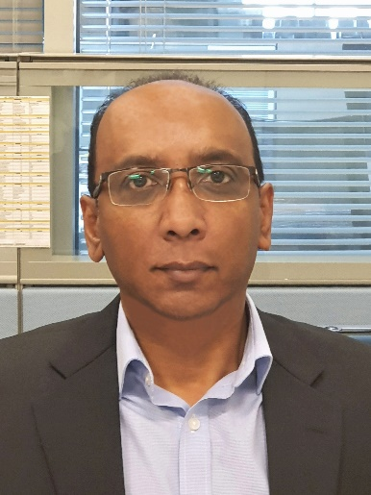

Renyold: Robert Renyold, derente de producción de Gulf News en Dubai.

Acerca de Gulf News
Gulf News, el periódico en inglés más importante del Golfo, es publicado por Al Nisr Publishing LLC, una organización multimedia con actividades que abarcan todo el ámbito de los medios, incluidos periódicos y revistas, medios digitales, ediciones por contrato, impresión comercial, publicaciones especializadas, marketing directo. y distribución.

Acerca de Toray

Toray Industries Inc., fabricante líder de planchas de impresión sin agua en todo el mundo, fundado en 1926, tiene una fuerte presencia internacional con fábricas y delegaciones comerciales en Asia, Europa, Oriente Medio, Sudamérica y Norteamérica. Toray es una empresa diversificada que fabrica tejidos, plásticos, sustancias químicas, productos para tecnologías de la información, soluciones medioambientales y de ingeniería, compuestos de fibra de carbono, biotecnología, entre otros. Muchos de estos productos, desarrollados a partir de su tecnología de polímeros patentada, se utilizan en industrias como la electrónica, los envases, el sector textil, el automóvil y la aviación. Su facturación anual más reciente se sitúa en torno a los quince mil millones de euros.

Toray Graphics, filial de Toray Textiles Central Europe (TTCE) ubicada en la República Checa, fabrica planchas de impresión sin agua con una innovadora línea de producción. La empresa concentra todas sus operaciones ‒ventas, atención al cliente, marketing, producción e I+D‒ en Prostějov, en el corazón de Europa, para prestar un apoyo más rápido y eficaz a su red europea de distribuidores y vendedores independientes.

Contacto para prensa:
DUOMEDIA
Monika Dürr
Tel.: +49 6104 944 895
Correo electrónico: monika.d@duomedia.com
www.duomedia.com

TORAY
IMPRIMA - Graphics Division
Toray Textiles Central Europe s.r.o.
Prumyslová 4
79640 Prostějov
República Checa
Tel.: +420 (582) 303 800
Correo electrónico: imprima@ttce.toray.cz
www.imprima.toray

